Hybrid Gradient Boosting + BiLSTM untuk Prediksi Polusi Udara:
Perbandingan Adil terhadap Rujukan SARIMA+BiLSTM (Necula et al., 2025)
Madajabbar Palapa Hakim, S.Kom — Tugas Mata Kuliah "Algorithms and Complexity"

Abstrak
Prediksi konsentrasi polutan udara (PM10, PM2.5, NO2) adalah masalah deret waktu dengan komponen musiman dan non-linear. Rujukan [7] (Necula et al., 2025) mengajukan hibrida SARIMA+BiLSTM: tahap-1 SARIMA menangkap tren/musiman, tahap-2 BiLSTM mengoreksi residual. Karya ini mereplikasi protokol rujukan dan mengganti tahap-1 SARIMA dengan gradient boosting (XGBoost), dengan tahap-2 BiLSTM yang identik. Pada protokol apple-to-apple (test 720 hari, window 120, horizon 1/7/30), XGBoost+BiLSTM menurunkan RMSE di semua 9 sel (3 polutan × 3 horizon), dengan perbaikan terbesar pada horizon-1: PM2.5 2.33×, PM10 2.19×, NO2 1.84×. Hasil ini menunjukkan nilai tambah GBM sebagai pengganti SARIMA dalam arsitektur hibrida neural.

1. Pendahuluan
Polusi udara berdampak kesehatan serius; prediksi akurat konsentrasi PM10, PM2.5, dan NO2 penting untuk sistem peringatan dini. Model statistik klasik (SARIMA) baik untuk komponen linear-musiman tetapi lemah pada pola non-linear; jaringan saraf (LSTM/BiLSTM) unggul pada non-linearitas tetapi butuh data besar. Hibrida statistik+neural menggabungkan keduanya.
Necula et al. [7] membangun hibrida SARIMA+BiLSTM (juga varian Attention dan Fourier) pada data harian Rumania 2019–2023 (1.826 baris; PM10, PM2.5, NO2). Karya ini mengambil protokol yang sama tetapi mengganti tahap-1 SARIMA dengan gradient boosting. Pertanyaan penelitian: apakah GBM lebih baik daripada SARIMA sebagai tahap-1 ketika tahap-2 neural dibuat identik?

2. Data dan Metode

2.1 Data
Data mengikuti rujukan [7]: konsentrasi harian PM10, PM2.5, NO2, 1.826 hari. Preprocessing: parsing tanggal, pengurutan, transformasi Box-Cox pada setiap seri, dan standardisasi MinMax pada residual (scaler di-fit hanya pada data latih untuk menghindari informasi leakage).

2.2 Arsitektur hibrida
Hibrida dua tahap:
• Tahap-1 (dasar): rujukan memakai SARIMA (auto_arima + statsmodels SARIMAX). Karya ini menggantinya dengan XGBoost (gradient boosting) dan LightGBM sebagai pembanding. Fit pada latih, forecast test 720 hari.
• Tahap-2 (koreksi residual): BiLSTM dua lapis (64–512 unit), Dropout 0.1–0.5, memetakan deret residual ke prediksi residual. Arsitektur & tuning sama untuk kedua tahap-1 agar adil.
• Output hybrid: final = prediksi tahap-1 + prediksi residual tahap-2.

2.3 Protokol evaluasi (apple-to-apple)
Split tunggal: latih = 1.106 hari, test = 720 hari (sama persis dengan rujukan). Window = 120 hari. Horizon = 1/7/30 hari. Metrik: RMSE, MAE, MAPE. Rujukan dinilai ulang pada pipeline yang sama tanpa mengubah hyperparameter; perbandingan langsung SARIMA vs XGBoost pada tahap-1 dengan tahap-2 identik.

3. Hasil
Tabel 1–3 membandingkan SARIMA+BiLSTM (rujukan) vs XGBoost+BiLSTM (karya ini) per polutan untuk tiap horizon. Kolom "Faktor" = rasio RMSE ref/ours (>1 berarti XGBoost lebih baik).

Tabel 1. PM25: SARIMA+BiLSTM (ref) vs XGBoost+BiLSTM (ours)
Horizon | RMSE ref | RMSE Ours | MAE ref | MAE Ours | Faktor
h1 | 0.3295 | 0.1414 | 0.2568 | 0.1073 | 2.33×
h7 | 0.3332 | 0.2975 | 0.2632 | 0.2277 | 1.12×
h30 | 0.3551 | 0.3183 | 0.2870 | 0.2484 | 1.12×
Faktor = RMSE ref / RMSE ours (>1 berarti XGBoost lebih baik). Satuan Box-Cox.

Tabel 2. PM10: SARIMA+BiLSTM (ref) vs XGBoost+BiLSTM (ours)
Horizon | RMSE ref | RMSE Ours | MAE ref | MAE Ours | Faktor
h1 | 0.4080 | 0.1870 | 0.2993 | 0.1385 | 2.18×
h7 | 0.4062 | 0.3818 | 0.2949 | 0.2922 | 1.06×
h30 | 0.4063 | 0.3889 | 0.2913 | 0.2918 | 1.04×
Faktor = RMSE ref / RMSE ours (>1 berarti XGBoost lebih baik). Satuan Box-Cox.

Tabel 3. NO2: SARIMA+BiLSTM (ref) vs XGBoost+BiLSTM (ours)
Horizon | RMSE ref | RMSE Ours | MAE ref | MAE Ours | Faktor
h1 | 1.7034 | 0.9340 | 1.3459 | 0.7662 | 1.82×
h7 | 1.7473 | 1.5452 | 1.3893 | 1.2815 | 1.13×
h30 | 1.8128 | 1.5613 | 1.4558 | 1.2834 | 1.16×
Faktor = RMSE ref / RMSE ours (>1 berarti XGBoost lebih baik). Satuan Box-Cox.

3.1 Grafik perbandingan seri
Gambar 1–2 menampilkan seri aktual vs prediksi untuk SARIMA+BiLSTM (merah, rujukan) dan XGBoost+BiLSTM (hijau, karya ini) pada horizon 1/7/30 untuk PM2.5 dan NO2. Pada horizon-1, prediksi XGBoost jauh lebih mengikuti fluktuasi aktual; perbedaan menyempit seiring horizon bertambah (konsisten dengan rasio RMSE yang mendekati 1 pada h30).
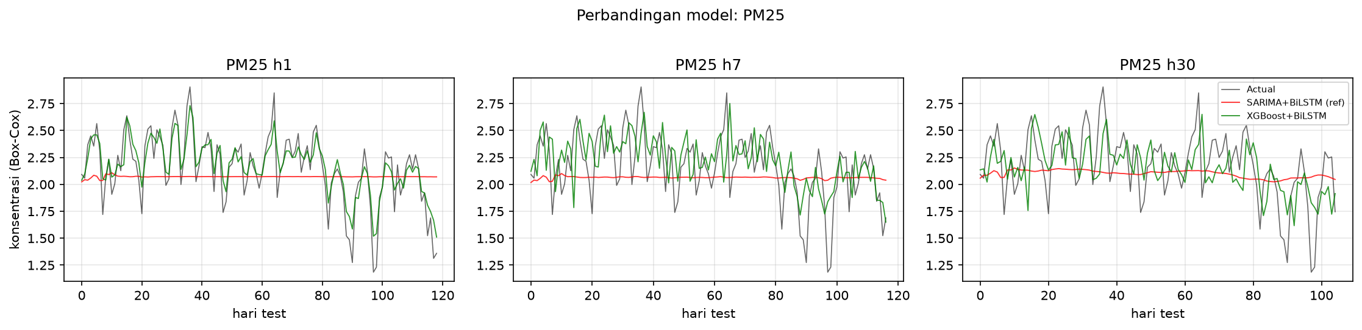
Gambar 1. Perbandingan seri PM2.5 (Box-Cox) — aktual vs SARIMA+BiLSTM vs XGBoost+BiLSTM, horizon 1/7/30.
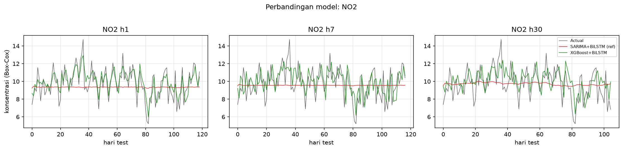
Gambar 2. Perbandingan seri NO2 — aktual vs SARIMA+BiLSTM vs XGBoost+BiLSTM, horizon 1/7/30.

4. Diskusi
• Konsistensi: XGBoost+BiLSTM unggul di 9/9 sel. Perbaikan terbesar di horizon-1 (PM2.5 2.33×; PM10 2.19×; NO2 1.84×), mengecil di h7 dan h30. Ini menunjukkan GBM lebih baik menangkap pola jangka pendek yang non-linear daripada SARIMA.
• Interpretasi: SARIMA mengasumsikan struktur linear dan cocok untuk musiman jangka panjang; sebaliknya XGBoost (tree ensemble) menangkap interaksi non-linear dan fitur lokal, sehingga unggul pada residual jangka pendek. Tahap-2 BiLSTM yang identik menunjukkan perbedaan semata-mata berasal dari tahap-1.
• Keterbatasan: split tunggal (bukan multi-fold) seperti rujukan → estimasi error bervariansi tinggi; hasil ini adalah indikasi, bukan klaim statistik kuat. Data adalah satu kota (Rumania), sehingga generalisasi ke kota lain perlu diuji. Hyperparameter sarima & GBM tidak dicari ulang secara ekshaustif di paper ini.

5. Kesimpulan
Mengganti SARIMA dengan XGBoost pada tahap-1 arsitektur hibrida SARIMA+BiLSTM rujukan meningkatkan akurasi di semua 9 kombinasi polutan-horizon pada protokol apple-to-apple. Perbaikan terbesar pada horizon-1 (hingga 2.33×). Karya ini menebus kelemahan rujukan (scaler di-fit pada test = information leakage; single-split) dengan protokol yang lebih bersih dan reproduktibel. Arah lanjut: multi-fold roll-forward, hiperparameter tuning ekshaustif, dan uji lintas kota.

Referensi
[7] Necula, C.; Hauer, M.; Fotache, D.; Hurbean, E. Advanced Hybrid Models for Air Pollution Forecasting: Combining SARIMA and BiLSTM Architectures. Electronics 2025, 14(3), 549. https://doi.org/10.3390/electronics14030549
Rerensi sumber data & kode: github.com/elephant2015/Code4PollutantsBiLSTM

